Ejercicio avanzado WMI

**1-** Crea un script capaz de pedir el nombre de una clase del espacio **cimv2** y generar un fichero, en el directorio actual, llamado **Propiedades<clase>.txt**, con la lista de propiedades de esa clase.

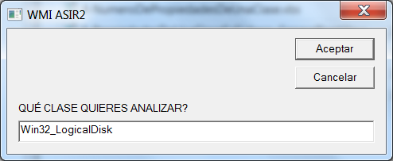

Cada nombre de clase, en el fichero, irá precedido por un **\*** y finalizará con **:**

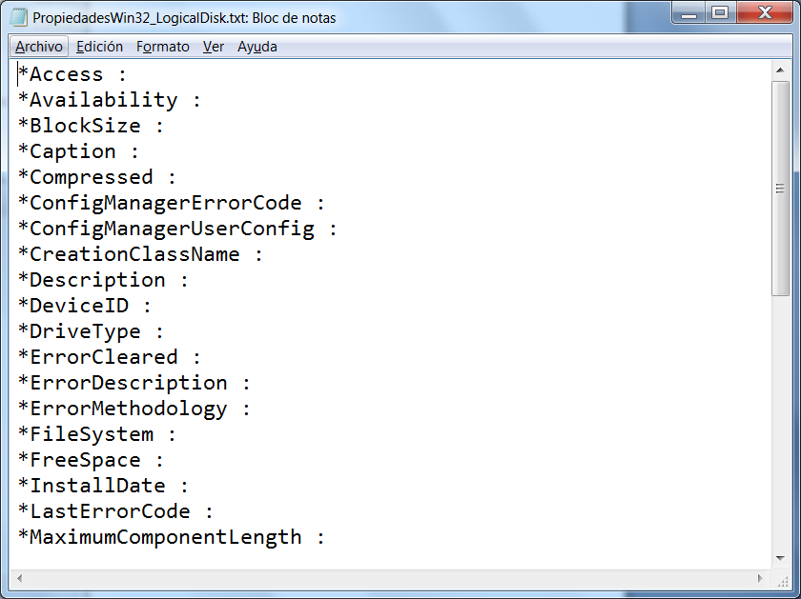**2-** Script que realice las siguientes acciones:

Pide el nombre de una clase y comprueba su existencia.

Comprueba si existe el fichero **Propiedades<clase>.txt**

Si no existe, no puede procesarlo y tras advertirlo, pregunta si se desea ejecutar el script que lo genera.

Si la respuesta es afirmativa, se ejecuta el script y se termina.

Si la respuesta es negativa, se termina.

Si existe se genera, con él, un nuevo **vbs,** que al ejecutarse presente las propiedades y sus valores.